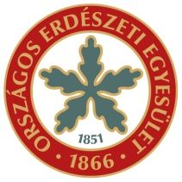
Tisztelt Elnökségi Tagok, Meghívottak!
Az Országos Erdészeti Egyesület 2016. október 7-én, pénteken, 10.00 órai kezdettel tartja soron következő elnökségi ülését Budapesten, az Erdészeti Információs Központban (1021 Budapest, Budakeszi út 91.), melyre tisztelettel meghívlak.

Elnökségi ülés napirend:
- Országos Erdészeti Egyesület pénzügyi helyzete
Előadó: Zambó Péter elnök, Bak Julianna EB elnök
- Egyesületi termékek értékesítése
Előadó: Lomniczi Gergely főtitkár, Nagy László főszerkesztő
- A Jubileumi Év záró rendezvénye
Előadó: Zambó Péter elnök, Lomniczi Gergely főtitkár
- A Díj Bizottság tagságának változásával kapcsolatos kérdések
Előadó: Zambó Péter elnök
- 2017. évi Vándorgyűlés szervezésének kérdései
Előadó: Lomniczi Gergely főtitkár
- Egyebek
Előadó: Zambó Péter elnök

Kérem szíves részvételedet az elnökségi ülésen! A részvételről visszajelzést Udvardi Annamária részére a titkarsag@oee.hu címre vagy a 06 20 7767 491-es telefonszámra kérek 2016. október 6-ig.

Budapest, 2016. október 4.
Jó szerencsét! Üdv az erdésznek!
Zambó Péter, elnök

